**LAB 1: THIẾT KẾ MẠCH ĐẾM ĐỒNG BỘ CÓ KHẢ NĂNG NẠP GIÁ TRỊ BAN ĐẦU (SONG SONG/NỐI TIẾP)**

**1.Lý thuyết**

**Mạch đếm đồng bộ và mạch đếm bất đồng bộ**

1. **Mạch đếm đồng bộ**:
   * **Định nghĩa**: Là loại mạch đếm mà tất cả các flip-flop (FF) trong mạch đều được điều khiển bởi cùng một tín hiệu xung nhịp (clock) từ một nguồn.
2. **Mạch đếm bất đồng bộ**:
   * **Định nghĩa**: Là loại mạch đếm mà các flip-flop không nhận cùng một tín hiệu xung nhịp, thay vào đó, tín hiệu đầu ra của flip-flop này sẽ được dùng làm xung nhịp cho flip-flop kế tiếp.

**Mạch nạp đồng bộ và bất đồng bộ**

1. **Mạch nạp đồng bộ (Synchronous Load)**:
   * **Định nghĩa**: Mạch nạp đồng bộ cho phép nạp giá trị đầu vào vào một tập các FF theo tín hiệu đồng hồ (clock signal).

**2.Thực Hành**

**Đề :** Sử dụng FF-D để thiết kế mạch đếm đồng bộ có chu trình đếm là mã số sinh viên của bạn, với phương pháp nạp giá trị ban đầu song song bất đồng bộ:

**MSSV : 23520550**

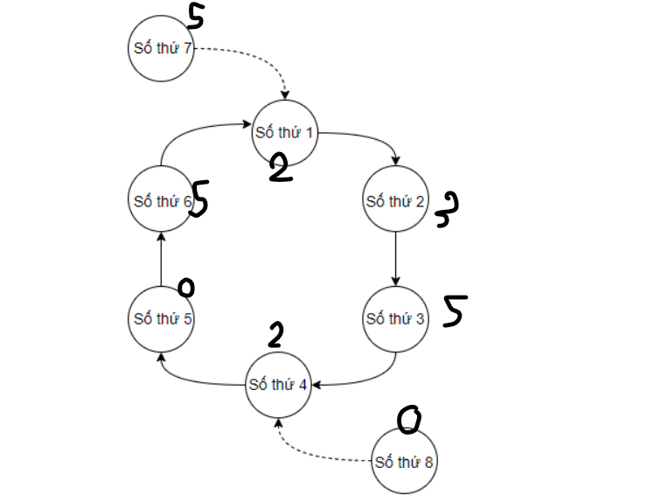

**Bảng chân trị của bộ đếm**

|  |  |  |  |  |  |  |  |  |  |
| --- | --- | --- | --- | --- | --- | --- | --- | --- | --- |
|  | **Trạng thái hiện tại** | | | **Trạng thái kế tiếp** | | | **Ngõ vào FF-D** | | |
|  | **Q2** | **Q1** | **Q0** | **Q2+** | **Q1+** | **Q0+** | **D2** | **D1** | **D0** |
| **S0** | 0 | 0 | 0 | 0 | 0 | 1 | 0 | 0 | 1 |
| **S1** | 0 | 0 | 1 | 0 | 1 | 0 | 0 | 1 | 0 |
| **S2** | 0 | 1 | 0 | 0 | 1 | 1 | 0 | 1 | 1 |
| **S3** | 0 | 1 | 1 | 1 | 0 | 0 | 1 | 0 | 0 |
| **S4** | 1 | 0 | 0 | 1 | 0 | 1 | 1 | 0 | 1 |
| **S5** | 1 | 0 | 1 | 0 | 0 | 0 | 0 | 0 | 0 |
| **S6** | 1 | 1 | 0 | 0 | 0 | 0 | 0 | 0 | 0 |
| **S7** | 1 | 1 | 1 | 0 | 1 | 1 | 0 | 1 | 1 |

**Bảng chân trị của bộ đếm**

|  |  |  |  |  |
| --- | --- | --- | --- | --- |
| **Q2** | **Q1Q0** | | | |
| **00** | **01** | **11** | **10** |
| **0** | 0 | 0 | 1 | 0 |
| **1** | 1 | 0 | 0 | 0 |

D2=Q2’Q1Q0+Q2Q1’Q0’

|  |  |  |  |  |
| --- | --- | --- | --- | --- |
| **Q2** | **Q1Q0** | | | |
| **00** | **01** | **11** | **10** |
| **0** | 0 | 1 | 0 | 1 |
| **1** | 0 | 0 | 1 | 0 |

D1=Q2’Q1’Q0+Q2’Q1Q0’+Q2Q1Q0

|  |  |  |  |  |
| --- | --- | --- | --- | --- |
| **Q2** | **Q1Q0** | | | |
| **00** | **01** | **11** | **10** |
| **0** | 1 | 0 | 0 | 1 |
| **1** | 0 | 0 | 1 | 0 |

D0=Q2’Q0’+Q1’Q0’+Q2Q1Q0

**Nạp dữ liệu ban đầu cho mạch đếm**

Preset = EN+ SW’

Clear = EN+SW

Mã số sinh viên : 23520550

|  |  |  |  |  |  |  |  |
| --- | --- | --- | --- | --- | --- | --- | --- |
|  | **Trạng thái hiện tại** | | | **Mã hóa trạng thái** | | | |
|  | **Q2** | **Q1** | **Q0** | **D31** | **D21** | **D11** | **D01** |
| **S0** | 0 | 0 | 0 | 0 | 0 | 1 | 0 |
| **S1** | 0 | 0 | 1 | 0 | 0 | 1 | 1 |
| **S2** | 0 | 1 | 0 | 0 | 1 | 0 | 1 |
| **S3** | 0 | 1 | 1 | 0 | 0 | 1 | 0 |
| **S4** | 1 | 0 | 0 | 0 | 0 | 0 | 0 |
| **S5** | 1 | 0 | 1 | 0 | 1 | 0 | 1 |
| **S6** | 1 | 1 | 0 | 0 | 1 | 0 | 1 |
| **S7** | 1 | 1 | 1 | 0 | 0 | 0 | 0 |

Dùng bìa K

D31=0

|  |  |  |  |  |
| --- | --- | --- | --- | --- |
| **Q2** | **Q1Q0** | | | |
| **00** | **01** | **11** | **10** |
| **0** | 0 | 0 | 0 | 1 |
| **1** | 0 | 1 | 0 | 1 |

D21=Q1Q0’ + Q2Q1’Q0

|  |  |  |  |  |  |
| --- | --- | --- | --- | --- | --- |
| **Q2** | **Q1Q0** | | | | |
| **00** | **01** | | **11** | **10** |
| **0** | 1 |  | 1 | 1 | 0 |
| **1** | 0 | 0 | | 0 | 0 |

D11=Q2’Q0+Q2’Q1’

|  |  |  |  |  |
| --- | --- | --- | --- | --- |
| **Q2** | **Q1Q0** | | | |
| **00** | **01** | **11** | **10** |
| **0** | 0 | 1 | 0 | 1 |
| **1** | 0 | 1 | 0 | 1 |

D01=Q1Q0’+Q1’Q0

**3.Mô phỏng trên quartus**

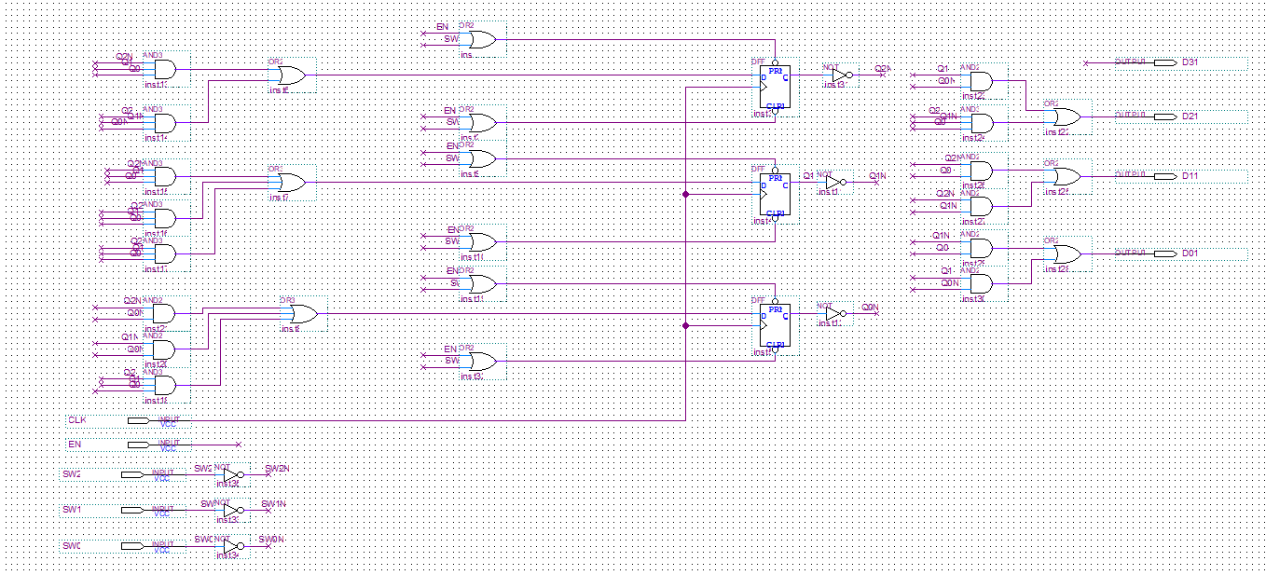

NOTE : Vì KIT DE2 em đang dùng KEY[2] bị liệt nên em chuyển sang KEY[1]

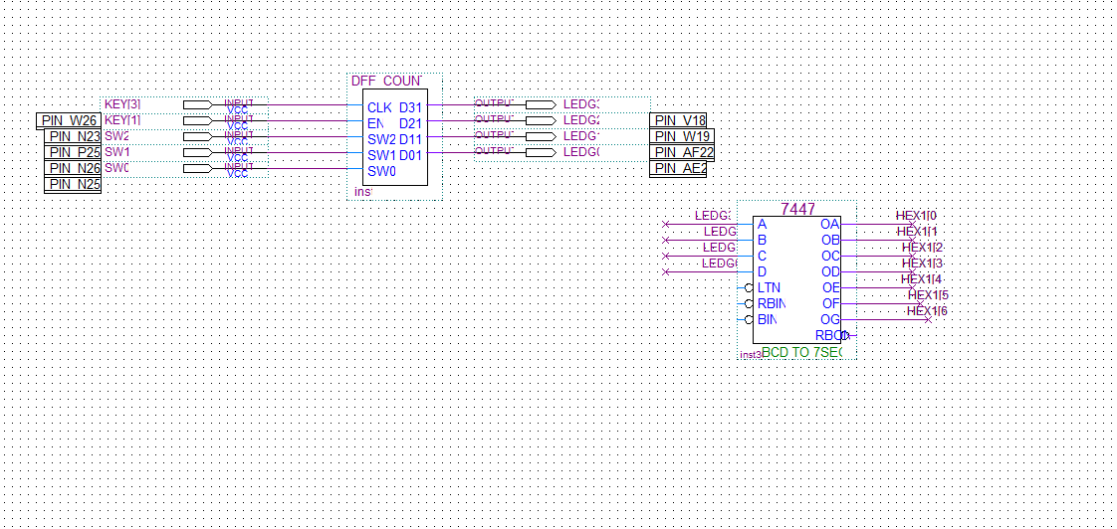

**4.Mô phỏng Waveform**

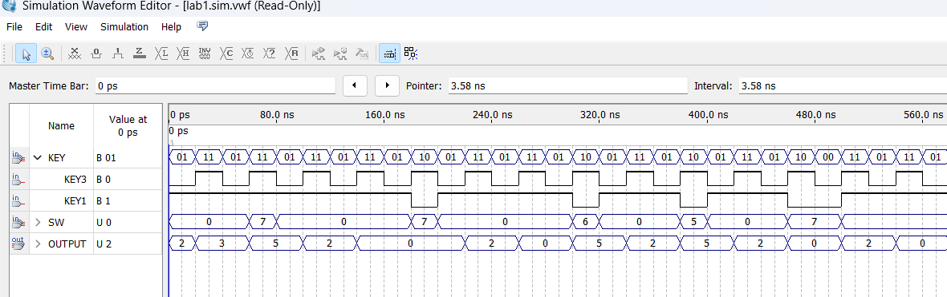



**Giải thích :**

+Thời điểm xung clock tích cực lần 2 nạp vào giá trị 7 là số thứ 8(0) nhưng vì KEY[1]=1 nên vẫn chưa nạp vào được mạch tiếp tục đếm theo vòng lặp

+Thời điểm xung clock tích cực lần 5 nạp vào giá trị 7 là số thứ 8(0) vì KEY[1]=0 nên mạch đã nhận giá trị nạp vào và lúc này OUTPUT=0(số thứ 8) đếm sang 2 (số thứ 4)

+Thời điểm xung clock tích cực lần 8 nạp vào nhưng trường hợp này hơi đặc biệt nên chưa nhận ra sự khác biệt lắm

+Thời điểm xung clock tích cực lần 10 nạp vào giá trị 5 là số thứ 6(5) vì KEY[1]=0 nên mạch đã nhận giá trị nạp vào và lúc này mạch đếm từ 2(số thứ 1) sang OUTPUT=5(số thứ 6) đếm sang 2 (số thứ 1) thay vì đếm từ 2(số thứ 1) sang 3(số thứ 3)

**Video mô phỏng bằng DE2:** https://drive.google.com/file/d/18nuMjp8DbXNjxfJ5p2OUJoAo8DuSg5Qp/view?usp=drive_link

**Bài tập làm thêm**

Thực hiện lại chu trình đếm là mã số sinh viên của bạn nhưng sử dụng phương pháp nạp giá trị ban đầu song song đồng bộ

Ý tưởng : Dùng cổng Mux2 với tín hiểu S để chọn giá trị

|  |  |
| --- | --- |
| **S=0** | **S=1** |
| D2 | SW2 |
| D1 | SW1 |
| D0 | SW0 |

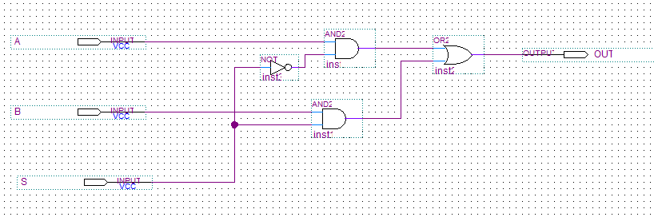

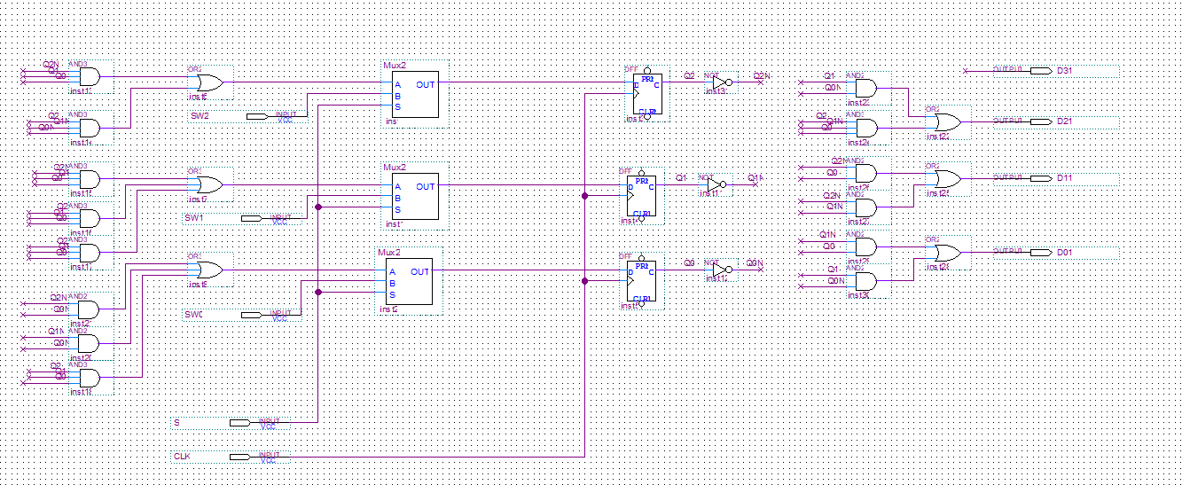

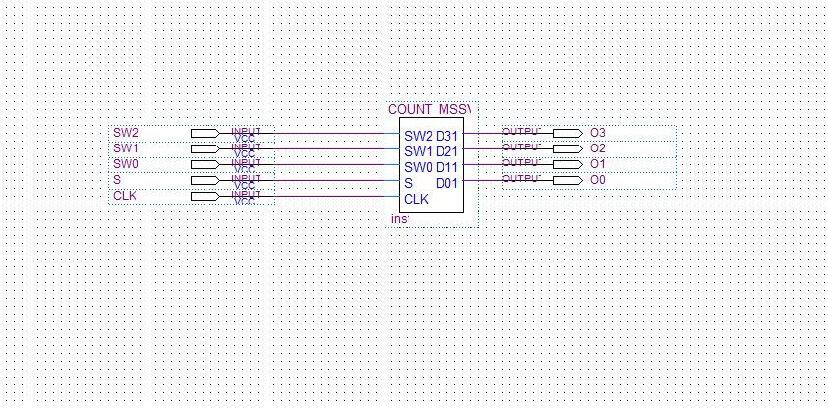

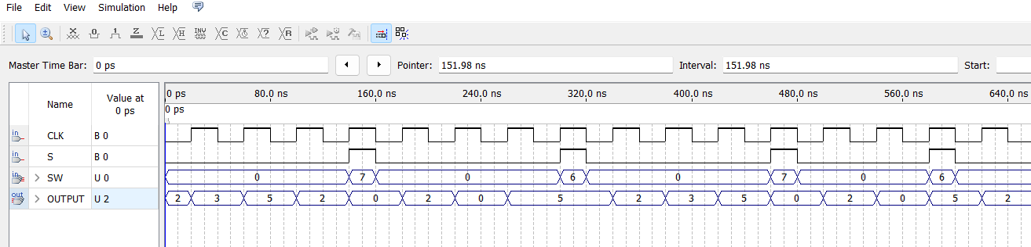



**Giải thích:**

+Thời điểm xung clock tích cực lần 1 nạp vào giá trị 0 là số thứ 1(2) và tín hiệu S=0 nên không nhận giá trị nạp vào nên mạch vẫn tiếp tục đếm theo chu trình

+Thời điểm xung clock tích cực lần 4 nạp vào giá trị 7 là số thứ 8(0) và tín hiệu S=1 nên nhận giá trị nạp và OUTPUT=0 đếm sang số thứ 4(2)

+Thời điểm xung clock tích cực lần 8 nạp vào giá trị 6 là số thứ 7(5) vì S=1 nên mạch đã nhận giá trị nạp và OUTPUT=5 đếm sang số thứ 1(2)